易迅微店部分表结构说明

|  |  |
| --- | --- |
| 创建人 | 王召贤 |
| 创建时间 | 2015-01-21 |
| 修改人 | 王召贤 |
| 修改时间 | 2015-01-21 |
| 版本 | 1.0 |

一、E-R图：

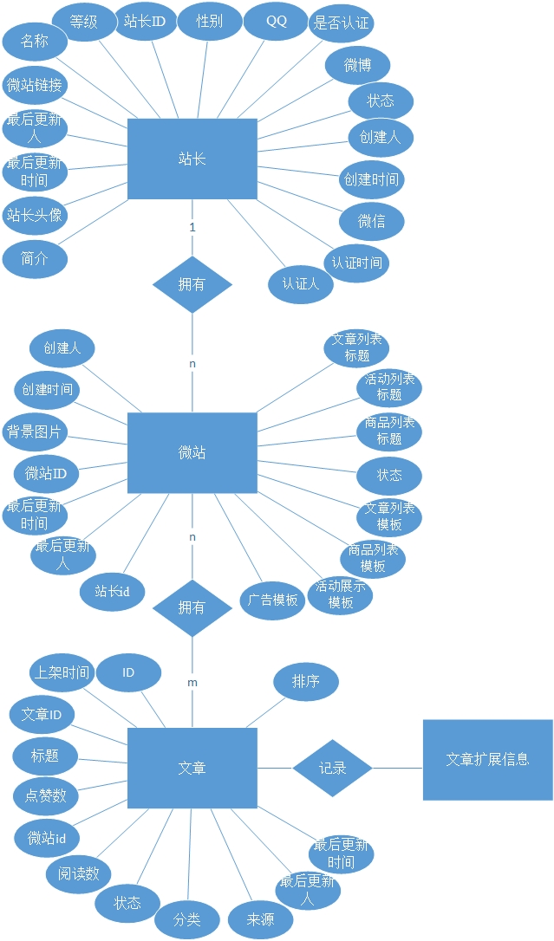

二、表结构

1、站长表：webMaster

|  |  |  |  |
| --- | --- | --- | --- |
| 字段名称 | 字段 | 数据类型 | 备注 |
| 站长ID | id | int(11) unsigned | 主键，自增？id中心 |
| 名称 | name | varchar(64) | 默认值：’’ |
| 等级 | level | tinyint | n表示n级，默认1 |
| 性别 | sex | tinyint | 1:女，2:男，3:其他默认3 |
| 是否认证 | authentication | tinyint | 1:未认证，2:已认证默认2 |
| QQ | QQ | varchar(16) | 默认值：’’ |
| 微信 | weChat | varchar(64) | 默认值：’’ |
| 微站链接 | wzUrl | varchar(256) | 默认值：’’ |
| 微博 | microblog | varchar(256) | 默认值：’’ |
| 创建时间 | createTime | int(11)unsigned | 默认值：0 |
| 创建人 | createUser | int(11) unsigned | 易迅ID,默认值：0 |
| 最后更新时间 | updateTime | int(11) unsigned | 默认值：0 |
| 最后更新人 | updateUser | int(11) unsigned | 易迅ID,默认值：0 |
| 状态 | conditions | tinyint | 有效:1-16, 无效:17-32, 备用:33-128 |
| 站长头像 | logo | varchar(256) | 默认值：’’ |
| 简介 | introduction | varchar(64) | 默认值：’’ |
| 认证时间 | confirmTime | int(11) unsigned | 默认值：0 |
| 认证人 | confirmUser | int(11) unsigned | 易迅ID,默认值：0 |

2、微站表：webSite

|  |  |  |  |
| --- | --- | --- | --- |
| 字段名称 | 字段 | 数据类型 | 备注 |
| 微站ID | id | int(11) unsigned | 主键，自增？id中心 |
| 站长ID | webMasterId | int(11) unsigned | 与站长id关联，默认值:0 |
| 背景图片 | bgPicture | varchar(256) | 默认值：’’ |
| 文章列表标题 | articleList | varchar(64) | 默认值：’’ |
| 商品列表标题 | productList | varchar(64) | 默认值：’’ |
| 活动列表标题 | actList | varchar(64) | 默认值：’’ |
| 创建时间 | createTime | int(11) unsigned | 默认值:0 |
| 创建人 | createUser | int(11) unsigned | 易迅id默认值：0 |
| 最后更新时间 | updateTime | int(11) unsigned | 默认值:0 |
| 最后更新人 | updateUser | int(11) unsigned | 易迅id默认值：0 |
| 状态 | conditions | tinyint | 有效:1-16, 无效:17-32, 备用:33-128 |
| 文章列表模板 | articleModel | tinyint | 默认值:1 |
| 商品列表模板 | productModel | tinyint | 默认值:1 |
| 活动展示模板 | actModel | tinyint | 默认值:1 |
| 广告模板 | advModel | tinyint | 默认值:1 |

3、文章基础信息表：articleInfo

|  |  |  |  |
| --- | --- | --- | --- |
| 字段名称 | 字段 | 数据类型 | 备注 |
| ID | id | int(11)unsigned | 主键，自增？id中心 |
| 文章ID | articleId | BIGINT unsigned | 来自zdm默认值：0 |
| 微站ID | wzId | int(11) unsigned | 与微站id关联默认值：0 |
| 标题 | title | varchar(256) | 默认值：’’ |
| 阅读数 | readNum | int(10) unsigned | 默认值：0 |
| 点赞数 | praiseNum | int(10) unsigned | 默认值：0 |
| 状态 | conditions | tinyint | 1-16:可用, 17-32:不可,33-48:备用 |
| 上架时间 | hitShelveTime | int(11) unsigned | 默认值：0 |
| 最后更新时间 | updateTime | int(11) unsigned | 默认值：0 |
| 最后更新人 | updateUser | int(11) unsigned | 易迅ID默认值：0 |
| 分类 | categories | tinyint | 根据zdm默认为NULL |
| 来源 | sources | tinyint | 根据zdm默认为NULL |
| 排序 | orderNum | int(10) unsigned | 越小排序越靠前，默认1 |

三、SQL语句

1、webmaster：

CREATE TABLE `webmaster` (

`id` int(11) unsigned NOT NULL AUTO_INCREMENT,

`name` varchar(64) NOT NULL DEFAULT '' COMMENT '微站名称',

`level` tinyint(4) unsigned NOT NULL DEFAULT '1' COMMENT '微站等级',

`sex` tinyint(4) unsigned NOT NULL DEFAULT '3' COMMENT '性别 1女 2男 3其他',

`authentication` tinyint(4) unsigned NOT NULL DEFAULT '2' COMMENT '是否认证 1已认证 2未认证',

`QQ` varchar(16) NOT NULL DEFAULT '' COMMENT 'QQ号码',

`weChat` varchar(64) NOT NULL DEFAULT '' COMMENT '微信号',

`wzUrl` varchar(256) NOT NULL DEFAULT '' COMMENT '微站链接',

`microblog` varchar(256) NOT NULL DEFAULT '' COMMENT '博客地址',

`createTime` int(11) unsigned NOT NULL DEFAULT '0' COMMENT '创建时间',

`createUser` int(11) unsigned NOT NULL DEFAULT '0' COMMENT '创建人，采用易迅id',

`updateTime` int(11) unsigned NOT NULL DEFAULT '0' COMMENT '最后更新时间',

`updateUser` int(11) unsigned NOT NULL DEFAULT '0' COMMENT '最后更新人，采用易迅id',

`conditions` tinyint(4) unsigned NOT NULL DEFAULT '1' COMMENT '状态，1-16有效，17-32无效，33-备用',

`logo` varchar(256) NOT NULL DEFAULT '' COMMENT '站长头像',

`introduction` varchar(64) NOT NULL DEFAULT '' COMMENT '简介',

`confirmTime` int(11) unsigned NOT NULL DEFAULT '0' COMMENT '认证时间',

`confirmUser` int(11) unsigned NOT NULL DEFAULT '0' COMMENT '认证人',

PRIMARY KEY (`id`)

) ENGINE=InnoDB DEFAULT CHARSET=utf8;

2、website：

CREATE TABLE `website` (

`id` int(11) unsigned NOT NULL AUTO_INCREMENT,

`webMasterId` int(11) unsigned NOT NULL DEFAULT '0' COMMENT '对应站长的id',

`bgPicture` varchar(256) NOT NULL DEFAULT '' COMMENT '背景图片',

`articleList` varchar(64) NOT NULL DEFAULT '' COMMENT '文章列表标题',

`productList` varchar(64) NOT NULL DEFAULT '' COMMENT '商品列表标题',

`actList` varchar(64) NOT NULL DEFAULT '' COMMENT '活动列表标题',

`createTime` int(11) unsigned NOT NULL DEFAULT '0' COMMENT '创建时间',

`createUser` int(11) unsigned NOT NULL DEFAULT '0' COMMENT '创建人，采用易迅id',

`updateTime` int(11) unsigned NOT NULL DEFAULT '0' COMMENT '最后更新时间',

`updateUser` int(11) unsigned NOT NULL DEFAULT '0' COMMENT '最后更新人，采用易迅id',

`conditions` tinyint(4) unsigned NOT NULL DEFAULT '1' COMMENT '有效1-16，无效17-32，备用33-',

`articleModel` tinyint(4) unsigned NOT NULL DEFAULT '1' COMMENT '文章列表模板',

`productModel` tinyint(4) unsigned NOT NULL DEFAULT '1' COMMENT '商品列表模板',

`actModel` tinyint(4) unsigned NOT NULL DEFAULT '1' COMMENT '活动展示列表',

`advModel` tinyint(4) unsigned NOT NULL DEFAULT '1' COMMENT '广告模板',

PRIMARY KEY (`id`)

) ENGINE=InnoDB DEFAULT CHARSET=utf8;

3、articleinfo：

CREATE TABLE `articleinfo` (

`id` int(11) unsigned NOT NULL AUTO_INCREMENT,

`articleId` bigint(15) unsigned NOT NULL DEFAULT '0' COMMENT '文章id，来自值得买',

`wzId` int(11) unsigned NOT NULL DEFAULT '0' COMMENT '对应的微站的id',

`title` varchar(256) NOT NULL DEFAULT '' COMMENT '文章在微站的标题',

`readNum` int(10) unsigned NOT NULL DEFAULT '0' COMMENT '文章阅读数',

`praiseNum` int(10) unsigned NOT NULL DEFAULT '0' COMMENT '点赞数',

`conditions` tinyint(4) unsigned NOT NULL DEFAULT '1' COMMENT '文章可用1-16，不可以17-32，备用33-',

`hitShelveTime` int(11) unsigned NOT NULL DEFAULT '0' COMMENT '上架时间',

`createTime` int(11) unsigned NOT NULL DEFAULT '0' COMMENT '创建时间',

`updateTime` int(11) unsigned NOT NULL DEFAULT '0' COMMENT '最后更新时间',

`updateUser` int(11) NOT NULL,

`categories` tinyint(4) unsigned NOT NULL DEFAULT '1' COMMENT '文章所属分类，来自值得买',

`sources` tinyint(4) unsigned NOT NULL DEFAULT '1' COMMENT '文章来源，来自值得买',

`orderNum` int(10) unsigned NOT NULL DEFAULT '1' COMMENT '文章排序，越小排序越靠前',

PRIMARY KEY (`id`)

) ENGINE=InnoDB DEFAULT CHARSET=utf8;

ALTER TABLE `articleinfo` ADD `authorid` INT(10) UNSIGNED NOT NULL COMMENT '值得买文章作者id' AFTER `articleId`;

ALTER TABLE `webmaster` ADD `rejection` VARCHAR(256) CHARACTER SET utf8 COLLATE utf8_general_ci NOT NULL COMMENT '拒绝原因' ;

ALTER TABLE `webmaster` ADD `closereason` VARCHAR(256) CHARACTER SET utf8 COLLATE utf8_general_ci NOT NULL COMMENT '关闭原因' ;

ALTER TABLE `webmaster` CHANGE `rejection` `rejection` VARCHAR(256) CHARACTER SET utf8 COLLATE utf8_general_ci NULL DEFAULT NULL COMMENT '拒绝原因';

ALTER TABLE `webmaster` CHANGE `closereason` `closereason` VARCHAR(256) CHARACTER SET utf8 COLLATE utf8_general_ci NULL DEFAULT NULL COMMENT '关闭原因';

根据需求：sex 性别字段不要了。

ALTER TABLE `webmaster` DROP `sex`;